國立大里高中 九十五學年度第二學期 高一數學科第一次期中考試題 命題教師：呂基台老師
班級： 一 年 ______班 座號：_____ 姓名：________ 試題共3頁 ,第1頁

一、多重選擇題：(每題6分, 全對得6分,錯一個選項得3分, 錯兩個以上選項得0分. 共12分)

1. ( )若對數函數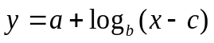的圖形如下，則下列敘述何者正確
(A) 0<b+c (B) 0<a+c (C) a=1 (D)c=1 (E) c=−1
x=−1
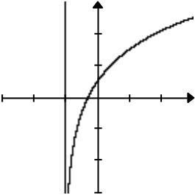
(1,0)

2. ( )某一調查發現, 台灣觀看電視轉播美國職棒的觀眾人數, 會受王建明在美國職棒的勝場數影響。關係式為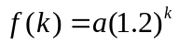 其中為常數, k 為王建明在美國職棒2007年的勝場數, f(k)為台灣觀
看電視轉播美國職棒的觀眾人數. 若則下列選項何者正確?
(A)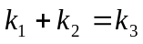 (B) 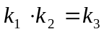 (C) 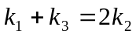 (D) 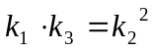

二、填充題：(每題6分, 共78分)

1. 假設大里市人口自1991年起，30年內每年的增長率均固定. 已知1991年大里市人口達16萬人 , 1999年人口增至20萬人. 根據這些資料推測2007年大里市人口為 萬人.

2. 兩指數函數 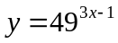 與 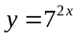 的圖形有一個交點, 求其交點座標為 .

3. 化簡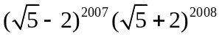= .

4. 設為 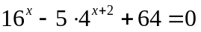 之二根，則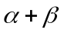= .

5. 設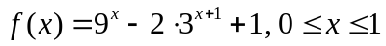，若之最大值為M, 最小值為m , 求 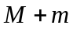 = .

6. 求不等式 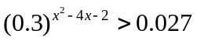 解的範圍為 .

7. 化簡 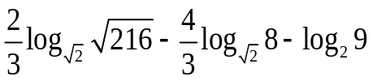 = .

8. 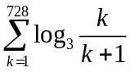 = .

國立大里高中 九十五學年度第二學期 高一數學科第一次期中考試題 命題教師：呂基台老師

班級： 一 年 ______班 座號：_____ 姓名：________ 試題共3頁 ,第2頁

9. 求方程式 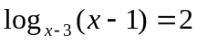 之解為 . (注意底數、真數的限制範圍)

10. 求不等式 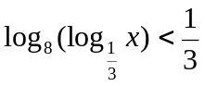 解的範圍為 . (注意真數的限制範圍)

11. 設x > 0, y > 0, 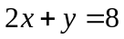，則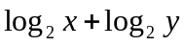之最大值為 .

12. 若n∈N，且300 < ()^{n} < 400，則n = . ( 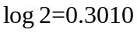 )

13. 在沒有計算機的年代, 對數表的應用為早期的天文運算提供了相當大的便利性. 請由下列常用對數表求出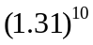 的值為________.(不可直接展開)

N | 0 | 1 | 2 | 3 | 4 | 5 | 6 | 7 | 8 | 9 | 表尾差
 |  |  |  |  |  |  |  |  |  |  | 1 | 2 | 3 | 4 | 5 | 6 | 7 | 8 | 9
10 | 0000 | 0043 | 0086 | 0128 | 0170 | 0212 | 0253 | 0294 | 0334 | 0374 | 4 | 8 | 12 | 17 | 21 | 25 | 29 | 33 | 37
11 | 0414 | 0453 | 0492 | 0531 | 0569 | 0607 | 0645 | 0682 | 0719 | 0755 | 4 | 8 | 11 | 15 | 19 | 23 | 26 | 30 | 34
12 | 0792 | 0828 | 0864 | 0899 | 0934 | 0969 | 1004 | 1038 | 1072 | 1106 | 3 | 7 | 10 | 14 | 17 | 21 | 24 | 28 | 31
13 | 1139 | 1173 | 1206 | 1239 | 1271 | 1303 | 1335 | 1367 | 1399 | 1430 | 3 | 6 | 10 | 13 | 16 | 19 | 23 | 26 | 29
14 | 1461 | 1492 | 1523 | 1553 | 1584 | 1614 | 1644 | 1673 | 1703 | 1732 | 3 | 6 | 9 | 12 | 15 | 18 | 21 | 24 | 27
15 | 1761 | 1790 | 1818 | 1847 | 1875 | 1903 | 1931 | 1959 | 1987 | 2014 | 3 | 6 | 8 | 11 | 14 | 17 | 20 | 22 | 25
16 | 2041 | 2068 | 2095 | 2122 | 2148 | 2175 | 2201 | 2227 | 2253 | 2279 | 3 | 5 | 8 | 11 | 13 | 16 | 18 | 21 | 24
17 | 2304 | 2330 | 2355 | 2380 | 2405 | 2430 | 2455 | 2480 | 2504 | 2529 | 2 | 5 | 7 | 10 | 12 | 15 | 17 | 20 | 22
18 | 2553 | 2577 | 2601 | 2625 | 2648 | 2672 | 2695 | 2718 | 2742 | 2765 | 2 | 5 | 7 | 9 | 12 | 14 | 16 | 19 | 21
19 | 2788 | 2810 | 2833 | 2856 | 2878 | 2900 | 2923 | 2945 | 2967 | 2989 | 2 | 4 | 7 | 9 | 11 | 13 | 16 | 18 | 20
20 | 3010 | 3032 | 3054 | 3075 | 3096 | 3118 | 3139 | 3160 | 3181 | 3201 | 2 | 4 | 6 | 8 | 11 | 13 | 15 | 17 | 19

三、計算題：(10分, 未寫出計算過程不予計分)

1. 已知 ,
(1) 若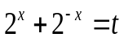 , 求 的範圍 . (3分)
(2) 若 , 請以 表示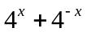 . (2分)
(3) 求方程式 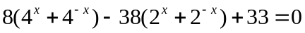之解為？ (5分)

國立大里高中 九十五學年度第二學期 高一數學科第一次期中考試題 命題教師：呂基台老師

班級： 一 年 ______班 座號：_____ 姓名：________ 試題共3頁 ,第3頁
答案卷
一、多重選擇題：(每題6分, 全對得6分,錯一個選項得3分, 錯兩個以上選項得0分. 共12分)
1 | 2
AE | C

二、填充題：(每題6分, 共78分)
1 | 2 | 3 | 4 | 5
25 | (,7) | 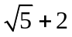 | 3 | -12
6 | 7 | 8 | 9 | 10
-1<x<5 | -6 | -6 | 5 | <x<1
11 | 12 | 13
3 | 26 | 14.89

三、計算題：(10分, 未寫出計算過程不予計分)
1. 已知 ,
(1) 若 , 求 的範圍 . (3分)
(2) 若 , 請以 表示 . (2分)
(3) 求方程式 之解為？ (5分)

(1) 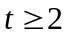
(2) 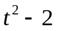
(3) 